LÍNEAS ARGUMENTATIVAS.

CAMBIO DE MODALIDAD DE ENTREGA DE LA INFORMACIÓN, JUSTIFICACIÓN DEL. La modalidad de entrega como la forma de envío de la información se hará preferentemente como haya señalado el requirente. En los casos en que esto no sea posible, el SUJETO OBLIGADO podrá garantizar la entrega a través de cualquier otro medio, siempre y cuando funde y motive la razón para hacerlo. La necesidad de fundar y motivar es imperante en todos los actos que emite cualquier autoridad.
VERSIONES PÚBLICAS, DE LA ELABORACION DE LAS. Los Sujetos Obligados deberán de elaborar las versiones públicas de aquella información que consideré susceptible de clasificarse, debiendo de considerar las formalidades que establece la normatividad aplicable, entre las cuales se encuentra la emisión del acuerdo respectivo del comité de transparencia, el que deberá adjuntarse a la respuesta, de lo contrario se consideran documentos alterados o de clasificación fraudulenta. Porque ya que el documento se entrega deberá estar acompañado del acuerdo en donde se explicara qué tipo de datos se están testando y la razón de ello, para que el particular conozca los efectos de la clasificación y no acceda a un documento que este tachado.

ÍNDICE

ANTECEDENTES 3
CONSIDERANDO 21
PRIMERO. De la competencia 21
SEGUNDO. De la oportunidad y procedencia. 22
TERCERO. Planteamiento de la Litis 23
CUARTO. Estudio y resolución del asunto 23
• De la reserva de información 44
QUINTO. De la versión pública y clasificación. 50
R E S O L U T I V O S 64

Resolución del Pleno del Instituto de Transparencia, Acceso a la Información Pública y Protección de Datos Personales del Estado de México y Municipios, con domicilio en Metepec, Estado de México; de fecha trece (13) de febrero de dos mil diecinueve.

VISTOS los expedientes electrónicos formados con motivo de los recursos de revisión 004408/INFOEM/IP/RR/2018 y 004822/INFOEM/IP/RR/2018 promovidos por --------------------------------- en su calidad de RECURRENTE, en contra de las respuestas de la Procuraduría de Protección al Ambiente del Estado de México en lo sucesivo el SUJETO OBLIGADO, se procede a dictar la presente resolución, con base en los siguientes:

ANTECEDENTES

- El día seis (06) y el día veintitrés (23) de noviembre de dos mil dieciocho, se presentaron ante el SUJETO OBLIGADO vía Sistema de Acceso a la Información Mexiquense (SAIMEX), las solicitudes de información pública registradas con los números 00129/PROPAEM/IP/2018 y 00138/PROPAEM/IP/2018, mediante las cuales solicito:

“Se solicita atentamente indicar las sanciones impuestas a verificentros por todos y cada uno de los motivos que haya determinado la Secretaría del Medio Ambiente de enero de 2012 a esta fecha. Se destaca que, en caso que haya expedientes que aún no han causado ejecutoria, se entreguen todos los demás procedimientos que sí hayan causado ejecutoria.” (Sic)

“Se solicita atentamente indicar las sanciones impuestas a verificentros por todos y cada uno de los motivos que haya determinado la Secretaría del Medio Ambiente de enero de 2015 a esta fecha. Para mayor referencia, se adjunta un archivo para la búsqueda de la información de referencia.” (Sic)

- Señaló como modalidad de entrega de información: A través del SAIMEX.

- Los días veintitrés (23) de noviembre y once (11) de diciembre del año 2018 respectivamente, el SUJETO OBLIGADO dio respuesta a las solicitudes de información, en los siguientes términos:





- Los días veintitrés (23) de noviembre y quince (15) de diciembre del año 2018 respectivamente, el particular interpuso los recursos de revisión, en contra de las respuestas anteriormente referidas, señalando como actos impugnados y motivos de inconformidad los siguientes:

04408/INFOEM/IP/RR/2018
- Acto impugnado: “La resolución a la solicitud de información 00129/PROPAEM/IP/2018” (Sic)

- Razones o Motivos de inconformidad: “La H. Procuraduría de Protección al Ambiente del Estado de México (la "Procuraduría") transgrede mi derecho humano establecido en el artículo 6 de la Constitución Política de los Estados Unidos Mexicanos ("CPEUM") al negarme la información solicitada tratando de justificar a través de procedimientos administrativos que no han causado ejecutoría sin propiciar el principio de máxima publicidad. Al respecto es importante considerar lo siguiente: 1. El segundo párrafo del artículo 4 de la Ley de Transparencia y Acceso a la Información Pública del Estado de México y Municipios (la "Ley") señala que por regla general toda la información en posesión de los sujetos obligados (tal y como es la "Secretaría") es pública y accesible a cualquier persona. 2. La información solicitada se encuentra relacionada con la ejecución de los servicios de verificentros en el Estado de México y la misma se encuentra íntimamente involucrada con información medio ambiental (por tratar del cuidado del medio ambiente por los procesos de verificación vehicular), 3. En su caso, la Procuraduría no clasifica la información ni entrega acta de comité de transparencia ni indica que todos los expedientes administrativos realmente no han causado ejecutoria. En todo caso, probablemente hubiera sanciones que no hayan sido impugnadas, o bien, que ya se ejecutaron. Asimismo, vale la pena señalar que la presente solicitud no tiene relación con cuestiones de seguridad nacional, por lo que tampoco habría razón para negarme la información. 4. Para mayor referencia sobre la publicidad que es sujeta la información solicitada por el recurrente sirve de apoyo los siguientes criterios: 4/13 y 26/10 emitidos por el entonces IFAI (actualmente INAI). 5. Por consiguiente, se solicita atentamente instruir a la Procuraduría a hacerme entrega de la información solicitada en los términos indicadas por proceder conforme a derecho.” (Sic)

- Al tiempo que adjunta el archivo electrónico denominado Contestación SAIMEX 129-2018.pdf, que corresponde al mismo oficio remitido por el SUJETO OBLIGADO en su respuesta.

04822/INFOEM/IP/RR/2018
- Acto impugnado: “La respuesta a la solicitud de información con folio 00138/PROPAEM/IP/2018” (Sic)

- Razones o Motivos de inconformidad: “La H. Procuradurìa de Protección al Ambiente del Estado de México (la "Procuradurìa") transgrede mi derecho humano establecido en el artículo 6 de la Constitución Política de los Estados Unidos Mexicanos ("CPEUM"), la Ley General de Transparencia y Acceso a la Información Pública ("Ley General") y demás regulación aplicable al negarme la información solicitada y dar respuesta respuesta de forma distinta a la solicitud inicialmente realizada. Al respecto, es importante considerar lo siguiente: 1. El artículo 4 de la Ley General señala a modo de resumen que el derecho humano de acceso a la información comprende solicitar, investigar, difundir, buscar y recibir información. Toda la información generada, obtenida, adquirida, transformada o en posesión de los sujetos obligados es pública y accesible a cualquier persona. Por consiguiente, cualquier documento, archivo o información que obre en algún expediente o acervo de las dependencias (tal y como es la Procuraduría) es de naturaleza pública. 2. El segundo párrafo del artículo 4 de la Ley de Transparencia y Acceso a la Información Pública del Estado de México y Municipios (la "Ley") señala que por regla general toda la información en posesión de los sujetos obligados (tal y como es la "Procuraduría") es pública y accesible a cualquier persona. En ese sentido, cualquier ciudadano puede acceder a la información pública con las limitantes que la propia regulación aplicable establezca y no a criterio exclusivo de alguna dependencia (tal y como es la Procuraduría). 3. A través de la respuesta a la solicitud de información de referencia la Procuraduría indica, entre otros, las sanciones a las que podrían ser sujetos los verificentros por falta de cumplimiento a la cláusula de la revalidación de sus autorizaciones. Sin embargo, conforme a la solicitud de información se entiende que el suscrito no solicitó como tal la información a la que hace referencia la procuraduría, sino por el contrario el suscrito solicitó las SANCIONES IMPUESTAS (no que se podrían imponer por incumplimiento) a los verificentros, por lo que la Procuraduría niega el acceso a la información solicitada. 4. Asimismo, conforme a la segunda hoja de la respuesta a la solicitud de información la Procuraduría textualmente indica: "Es importante mencionar que no se cuenta con la información tal y como la solicita, y que tampoco existe la obligación de procesarla..", por lo que la Procuraduría no da acceso a información pública a pesas que el H. INAI ha emitido un criterio al respecto para la entrega de la informaciòn en ese tipo de circunstancias. 5. En todo momento es importante considerar para dar respuesta a la solicitud de información el criterio 16/17 emitido por el H. INAI (máximo órgano en materia de transparencia en México) el cual señala Expresión documental. Cuando los particulares presenten solicitudes de acceso a la información sin identificar de forma precisa la documentación que pudiera contener la información de su interés, o bien, la solicitud constituya una consulta, pero la respuesta pudiera obrar en algún documento en poder de los sujetos obligados, éstos deben dar a dichas solicitudes una interpretación que les otorgue una expresión documental.6 La negativa a la información pública es contraria a derecho, toda vez que como se indicó en los numerales 1., 2., 4. y 5. del presente escrito toda la información que se encuentre en archivos o en manos de los sujetos obligados (tal y como es la Procuraduría) es sujeto al acceso a información pública considerando en todo momento el criterio emitido por el INAI. Lo anterior, con independencia de encontrarse o no en la forma solicita. Al igual, resulta impensable que no se cuente por escrito o en documento oficial las sanciones impuestas a los verificentros que fueron sancionados conforme a la solicitud de información, toda vez que como tal esos verificentros debieron recibir oficio mediante el cual se haga constar la sanción impuesta. Por consiguiente, efectivamente hay documentos que deben obrar en esa Procuraduría y atentamente indicar las sanciones en términos de la solicitud de información 7. La información solicitada se encuentra relacionada con verificentros en el Estado de México y la misma se encuentra íntimamente involucrada con información medio ambiental (por tratar del cuidado del medio ambiente por los procesos de verificación vehicular) y, 8. Por consiguiente, se solicita atentamente instruir a la Procuraduría a hacerme entrega de la información solicitada en los términos indicados en la solicitud de acceso a información por proceder conforme a derecho.” (Sic)

- Con fundamento en lo dispuesto por el artículo 185 fracción I de la Ley de Transparencia y Acceso a la Información Pública del Estado de México y Municipios se turnó el recurso de revisión 04822/INFOEM/IP/RR/2018 a la Comisionada Eva Abaid Yapur y el recurso 04408/INFOEM/IP/RR/2018 al Comisionado José Guadalupe Luna Hernández con el objeto de su análisis, posteriormente el Pleno de este Órgano Autónomo, en la Segunda Sesión Ordinaria de fecha dieciséis (16) de enero dos mil dieciocho ordenó la acumulación de los recursos de revisión; a efecto de que ésta Ponencia formulara y presentara el proyecto de resolución correspondiente de conformidad con el numeral ONCE incisos b) y c) de los Lineamientos para la Recepción, Trámite y Resolución de las Solicitudes de Acceso a la Información Pública, así como de los Recursos de Revisión que deberán observar los Sujetos Obligados por la Ley de Transparencia Estatal, que señala:

ONCE. El Instituto, para mejor resolver y evitar la emisión de resoluciones contradictorias, podrá acordar la acumulación de los expedientes de recursos de revisión, de oficio o a petición de parte cuando:
…
b) Las partes o los actos impugnados sean iguales
c) Cuando se trate del mismo solicitante, el mismo SUJETO OBLIGADO, aunque se trate de solicitudes diversas;
(…)
- Razón por la cual, por resultar conveniente su trámite de forma unificada para mejor resolver y evitar la emisión de resoluciones contradictorias, fue procedente que este Órgano Garante realizara la acumulación respectiva, de conformidad con lo dispuesto en el artículo 18 del Código de Procedimientos Administrativos del Estado de México, de aplicación supletoria en términos del artículo 195 de la Ley de Transparencia y Acceso a la Información Pública del Estado de México y Municipios en vigor, que a la letra señalan:

Código de Procedimientos Administrativos del Estado de México
“Artículo 18.- La autoridad administrativa o el Tribunal acordarán la acumulación de los expedientes del procedimiento y proceso administrativo que ante ellos se sigan, de oficio o a petición de parte, cuando las partes o los actos administrativos sean iguales, se trate de actos conexos o resulte conveniente el trámite unificado de los asuntos, para evitar la emisión de resoluciones contradictorias. La misma regla se aplicará, en lo conducente, para la separación de los expedientes.”

Ley de Transparencia y Acceso a la Información Pública del Estado de México y Municipios
“Artículo 195. En la tramitación del recurso de revisión se aplicarán supletoriamente las disposiciones contenidas en el Código de Procedimientos Administrativos del Estado de México.”
(Énfasis añadido)

- El Comisionado Ponente con fundamento en lo dispuesto por el artículo 185 fracción II de la ley de la materia, a través de los acuerdos de admisión de fechas veintinueve (29) de noviembre de 2018 y ocho (08) de enero de 2019, puso a disposición de las partes el expediente electrónico vía Sistema de Acceso a la Información Mexiquense (SAIMEX) a efecto de que en un plazo máximo de siete días manifestaran lo que a su derecho convinieran, ofrecieran pruebas y alegatos según corresponda a los casos concretos, de esta forma para que el SUJETO OBLIGADO presentará el Informe Justificado procedente.

- El día seis (06) de diciembre de 2018 y nueve (09) de enero del año en curso, el SUJETO OBLIGADO presentó sus informes justificados, mismos que no fueron dados a conocer al particular por no aportar elementos novedosos con relación a la primigenia respuesta; sin embargo serán de su conocimiento al momento de notificar la presente resolución, con la finalidad que no exista opacidad en las constancias que integran los expedientes electrónicos en que se actúa.

- Por su parte el hoy recurrente, en fecha catorce (14) de enero del año que transcurre, realizo manifestaciones dentro del expediente electrónico del Recurso de Revisión 04822/INFOEM/IP/RR/2018, mediante el archivo electrónico denominado Manifestaciones_Verificentros.docx, cuyo contenido refiere lo siguiente:

“Se presentan manifestaciones y pruebas
Se confirma que se está transgrediendo mi derecho humano establecido en el artículo 6 de la Constitución Política de los Estados Unidos Mexicanos (“CPEUM”) y Tratados Internacionales tal y como fue inicialmente expuesto.
Se debe recordar que los servicios de verificación vehicular al no ser prestados directamente por la H. Secretaría, involucran a intereses de particulares (personas autorizadas) que de forma directa repercutirían en la población mexiquense al ser ellos quienes presten el servicio medio ambiental que es la verificación vehicular por el impacto que tiene en el cuidado del aire, lo cual su vez es un derecho humano establecido en la CPEUM. Para mayor referencia, es importante considerar los criterios emitidos por la autoridad nacional (INAI) en materia de transparencia:…” (Se transcriben los Criterios 4/13 y Criterio 26/10)

- Mediante oficio número INFOEM/COM-JGLH/003/2019 de fecha dieciocho (18) de enero del año en curso, se citó en las instalaciones de este Instituto, al Titular de la Unidad de Transparencia y al del servidor público habilitado competente, acompañado de todos y cada uno los documentos requeridos en la solicitud de información, que obren en los archivos de la Procuraduría de Protección al Ambiente del Estado de México de los cuales se pretende la clasificación de la información como reservada a efecto de determinar su naturaleza, mismo que se inserta: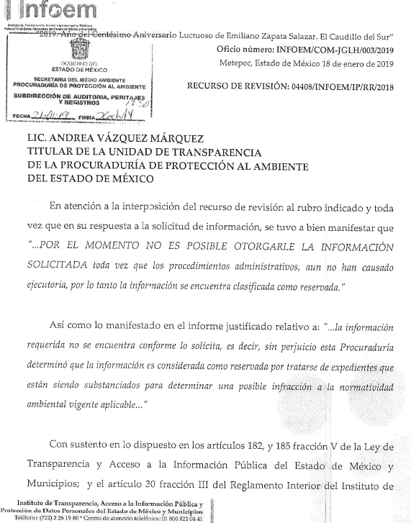
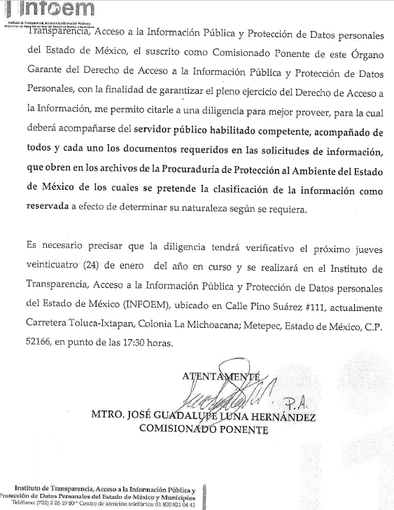
- En fecha seis (06) de febrero del año en curso se hizo el cierre de instrucción respectivo; asimismo, en la misma fecha se emitió el acuerdo de ampliación del termino para resolver, a efecto de un mejor proveer en el estudio y resolución del proyecto de mérito, por lo que, se ordenó turnar el expediente a resolución.

CONSIDERANDO

PRIMERO. De la competencia

- Este Instituto de Transparencia, Acceso a la Información Pública y Protección de Datos Personales del Estado de México y Municipios, es competente para conocer y resolver del presente recurso de conformidad con el artículo: 6, apartado A, fracción IV de la Constitución Política de los Estados Unidos Mexicanos; 5, párrafos vigésimo, vigésimo primero y vigésimo segundo fracciones IV y V de la Constitución Política del Estado Libre y Soberano de México; artículos 1, 2 fracción II, 13, 29, 36 fracciones I y II, 176, 178, 179, 181 párrafo tercero y 185 de la Ley de Transparencia y Acceso a la Información Pública del Estado de México y Municipios; y 10, 7, 9 fracciones I y XXIV, y 11 del Reglamento Interior del Instituto de Transparencia, Acceso a la Información Pública y Protección de Datos Personales del Estado de México y Municipios.

SEGUNDO. De la oportunidad y procedencia.

- El medio de impugnación fue presentado a través del SAIMEX, en el formato previamente aprobado para tal efecto y dentro del plazo legal de quince días hábiles otorgados; para el caso en particular es de señalar que el SUJETO OBLIGADO entregó sus respuestas los días veintitrés (23) de noviembre y once (11) de diciembre de la presente anualidad, de tal forma que el plazo para interponer los recursos transcurrieron de los días veintiséis (26) de noviembre y doce (12) de diciembre, al catorce (14) de diciembre de 2018 y diecisiete (17) de enero de 2019, presentándose los recursos de revisión respectivos en fechas veintitrés (23) de noviembre y quince (15) de diciembre del año en curso; es decir dentro del plazo legalmente establecido para tal efecto.

- Por otro lado, los escritos contienen las formalidades previstas por el artículo 180 último párrafo de la Ley de la materia actual, por lo que es procedente que este Instituto de Transparencia, Acceso a la Información Pública y Protección de Datos Personales del Estado de México y Municipios, conozca y resuelva el presente recurso.

TERCERO. Planteamiento de la Litis

- De tal manera que la Litis que ocupa a este recurso, se circunscribe a determinar si la información solicitada, previamente transcrita en el anterior párrafo uno (01); fue remitida en respuesta e Informe Justificado y por lo tanto es suficiente para atender cabalmente el derecho de acceso a la información pública.

- En dichas condiciones, la Litis a resolver en este recurso se circunscribe a determinar si se actualizan las causales de procedencia previstas en el artículo 179, fracciones V y XIII de la Ley de Transparencia y Acceso a la Información Pública del Estado de México y Municipios, en virtud que las mismas establecen la entrega de la información incompleta y la falta de fundamentación de la respuesta; contexto del cual se dolió la hoy recurrente al momento de interponer el recurso de mérito.

CUARTO. Estudio y resolución del asunto

- Primeramente, precisar que Órgano Garante parte de que el Derecho de Acceso a la Información Pública, es un derecho humano reconocido en el Pacto de Derechos Civiles y Políticos en su artículo 19.2; en la Convención Americana sobre Derechos Humanos en su artículo 13.1; en el artículo sexto de la Constitución Política de los Estados Unidos Mexicanos y en el artículo quinto de la Particular del Estado de México, por lo que al respecto el SUJETO OBLIGADO debe ser cuidadoso del debido cumplimiento de las obligaciones constitucionales que se le imponen, en consecuencia, a todas las autoridades, en el ámbito de su competencia, según lo dispone el tercer párrafo del artículo primero de la Constitución Política de los Estados Unidos Mexicanos al señalar la obligación de “promover, respetar, proteger y garantizar los derechos humanos”, entre los cuales se encuentra dicho derecho.

- Por lo anterior, se deduce que el derecho de acceso a la información pública es un derecho humano constitucionalmente reconocido en consecuencia todas las autoridades en el ámbito de sus competencias, funciones y atribuciones tienen la obligación de respetarlo, protegerlo y garantizarlo.

- Además de la obligación de promover, respetar, proteger y garantizar el derecho de acceso a la información, la Ley General de Trasparencia y Acceso a la Información Pública del Estado de México y Municipios en el artículo 150 establece que el Procedimiento de Acceso a la Información Pública es la garantía primaria del derecho de Acceso a la Información y se rige por los principios de simplicidad y rapidez.

- Ahora bien, del caso concreto y derivado del razonamiento lógico-jurídico de las constancias que obran en el expediente electrónico al rubro indicado, el hoy recurrente solicito a modo desagregado la información siguiente:

- Sanciones impuestas a Verificentros por todos y cada uno de los motivos que haya determinado la Secretaría del Medio Ambiente de enero de 2012 a la fecha. En caso que haya expedientes que aún no han causado ejecutoria, entregar todos los demás procedimientos que sí hayan causado ejecutoria.

- Sanciones impuestas a Verificentros por todos y cada uno de los motivos que haya determinado la Secretaría del Medio Ambiente de enero de 2015 a la fecha.

- En ese sentido, como quedara establecido, el SUJETO OBLIGADO en un primer momento informo acerca del tipo de sanciones impuestas a Verificentros, así como las causales en las que deben de incurrir los centros de verificación vehicular para hacerse acreedores a una multa. Por otro lado refirió que no cuenta con la información con el grado de detalle requerido, señalando para tal efecto que no esta compelido como sujeto obligado a procesar la información ni a presentarla conforme al interés del solicitante.

- Asimismo en el expediente diverso, señalo que la información se encontraba clasificada como reservada, hasta en tanto no cause ejecutoria, conforme a lo señalado por el artículo 140 fracciones V-I, VIII y X de la Ley de Transparencia y Acceso a la Información Pública del Estado de México.

- Y fue en razón de ello, fue que se determinó convocar a una diligencia para mejor proveer, con la finalidad de corroborar la pretendida clasificación de la información, dado que el SUJETO OBLIGADO, la realizo a través de un mero pronunciamiento sin que mediara el Acta de Comité respectiva que la avalara con las formalidades que establece la ley de la materia

- De la diligencia efectuada, se corroboro la existencia de información susceptible de ser clasificada como reservada, dado que existen procedimientos que no han causado estado y consecuentemente no son susceptibles de ser de acceso publico.

- Sumado a lo anterior, el SUJETO OBLIGADO expuso el contexto del volumen de la información que comprendía dar respuesta a las solicitudes de información, dado que el particular no requirió expedientes determinados, sino todos aquellos que se hayan iniciado en los extremos de la temporalidad comprendida del uno (01) de enero de 2012, al veintitrés (23) de noviembre de 2018.

- Por lo que el SUJETO OBLIGADO adujo no contaba con las capacidades administrativas y humanas, para digitalizar el volumen de información y poder hacer entrega de la información peticionada, ni tampoco el tiempo para el procesamiento de información, lo que conllevaría una gran carga de trabajo a dichos servidores públicos, los cuales realizan actividades distintas a las del derecho de acceso a la información, lo que dicho en palabras textuales de los servidores públicos, colapsaría a la Procuraduría.

- Empero, señalo de manera puntual que ello no era óbice para no entregar la información que el solicitante requería, expresando plena apertura de poner a disposición del particular toda la información tal y como la solicita, de manera In situ. Argumento que encuentra analogía con el artículo 164 de la ley de la materia que establece:

“Artículo 164. El acceso se dará en la modalidad de entrega y, en su caso, de envío elegidos por el solicitante. Cuando la información no pueda entregarse o enviarse en la modalidad solicitada, el sujeto obligado deberá ofrecer otra u otras modalidades de entrega.
En cualquier caso, se deberá fundar y motivar la necesidad de ofrecer otras modalidades.”

- Lo anterior, con la finalidad que el particular de propia cuenta se allegue de la información que es de su interés, dado que es en los expeidentes en donde consta la información requerida; al respecto es de subrayar que la materia elemental del acceso a la información pública, consiste en que la información solicitada conste en un soporte documental en cualquiera de sus formas, a saber: expedientes, estudios, actas, resoluciones, oficios, acuerdos, circulares, contratos, convenios, estadísticas o bien cualquier registro en posesión de los Sujetos Obligados, en términos de lo previsto por el artículo 3 de la Ley de Transparencia y Acceso a la Información Pública del Estado de México y Municipios, que establece:
“Artículo 3. Para los efectos de la presente Ley se entenderá por:
...
XI. Documento: Los expedientes, reportes, estudios, actas, resoluciones, oficios, correspondencia, acuerdos, directivas, directrices, circulares, contratos, convenios, instructivos, notas, memorandos, estadísticas o bien, cualquier otro registro que documente el ejercicio de las facultades, funciones y competencias de los sujetos obligados, sus servidores públicos e integrantes, sin importar su fuente o fecha de elaboración. Los documentos podrán estar en cualquier medio, sea escrito, impreso, sonoro, visual, electrónico, informático u holográfico;
...”
(Énfasis añadido)

- Ahora bien, de la diligencia de referencia, se asentó el acta circunstanciada siguiente:

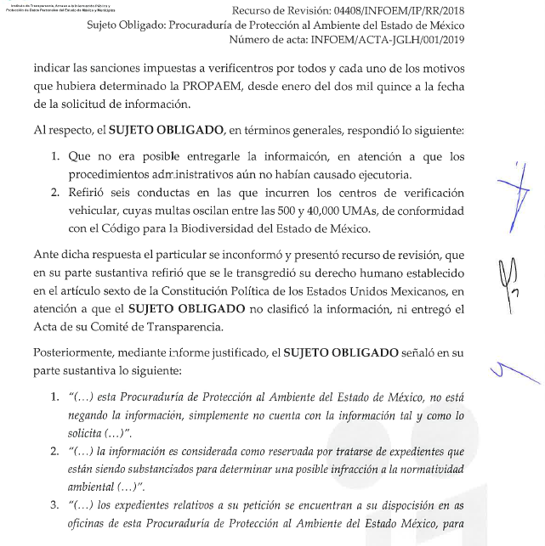
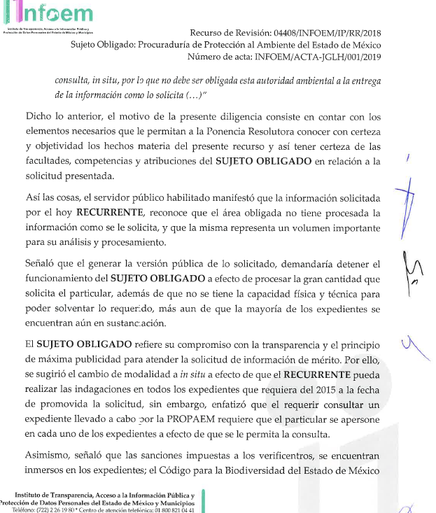
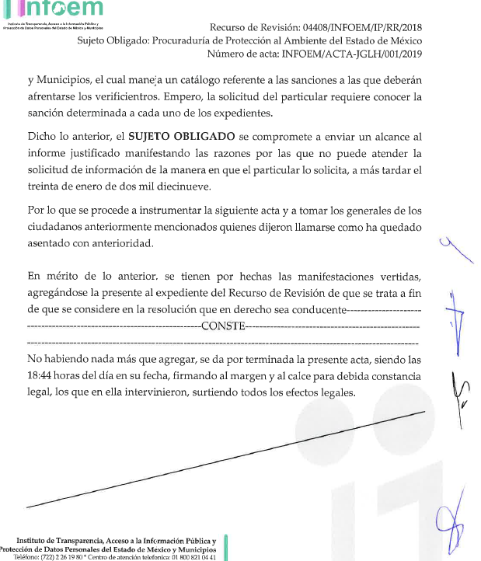
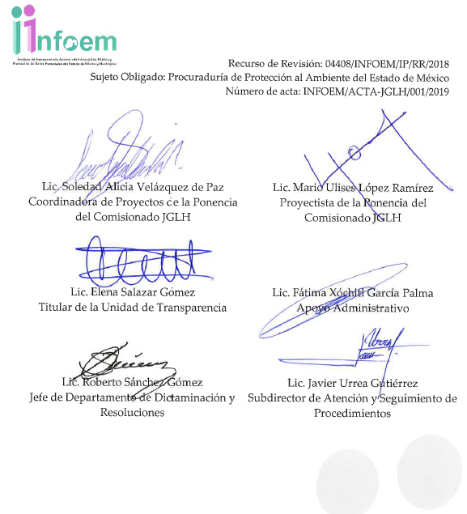
- Consecutivamente, el SUJETO OBLIGADO, remitió el alcance al informe justificado correspondiente, el cual versó en los términos siguientes:


- Destacando primeramente, que este Órgano Garante no se encuentra facultado para dudar de la veracidad de las respuestas esgrimidas por los sujetos obligados ni de la que ponen a disposición de los solicitantes; situación que se aleja de las atribuciones de este Instituto máxime que al momento que ponen a disposición ésta, la misma tiene el carácter oficial y se presume veraz, tan es así que la misma queda registrada en el Sistema de Acceso a la Información Mexiquense (SAIMEX).

- Sirviendo de apoyo a lo anterior por analogía, el criterio 31-10 emitido por el ahora Instituto Nacional de Transparencia, Acceso a la Información y Protección de Datos Personales, que a la letra dice:
El Instituto Federal de Acceso a la Información y Protección de Datos no cuenta con facultades para pronunciarse respecto de la veracidad de los documentos proporcionados por los sujetos obligados. El Instituto Federal de Acceso a la Información y Protección de Datos es un órgano de la Administración Pública Federal con autonomía operativa, presupuestaria y de decisión, encargado de promover y difundir el ejercicio del derecho de acceso a la información; resolver sobre la negativa de las solicitudes de acceso a la información; y proteger los datos personales en poder de las dependencias y entidades. Sin embargo, no está facultado para pronunciarse sobre la veracidad de la información proporcionada por las autoridades en respuesta a las solicitudes de información que les presentan los particulares, en virtud de que en los artículos 49 y 50 de la Ley Federal de Transparencia y Acceso a la Información Pública Gubernamental no se prevé una causal que permita al Instituto Federal de Acceso a la Información y Protección de Datos conocer, vía recurso revisión, al respecto.
- Asimismo, la Ley de Transparencia y Acceso a la Información Pública del Estado de México y Municipios establece que la información pública generada, administrada o en posesión de los Sujetos Obligados en ejercicio de sus atribuciones, será accesible de manera permanente a cualquier persona, privilegiando el principio de máxima publicidad de la información, por lo que deberán apegarse en todo momento a los criterios de publicidad, veracidad, oportunidad entre otros, numeral en comento que a la letra señala:
Artículo 3.- La información pública generada, administrada o en posesión de los Sujetos Obligados en ejercicio de sus atribuciones, será accesible de manera permanente a cualquier persona, privilegiando el principio de máxima publicidad de la información. Los Sujetos Obligados deben poner en práctica, políticas y programas de acceso a la información que se apeguen a criterios de publicidad, veracidad, oportunidad, precisión y suficiencia en beneficio de los solicitantes.

- Numerales que compelen al SUJETO OBLIGADO apegarse en todo momento a los criterios ya expuestos, imipidiendo a este Órgano Colegiado cuestionar la veracidad de la información.

- Ahora bien, del alcance remitido se advierte el número aproximado que estima el SUJETO OBLIGADO, eventualmente constaría el volumen de hojas a entregar vía SAIMEX. En ese sentido, la respuesta estaría sobrepasando invariablemente las capacidades del sistema de referencia administrado por este Instituto, en virtud que el peso máximo de archivos que soporta el SAIMEX, para adjuntar como respuesta a las solicitudes de información es un peso aproximado de 500 MB o un equivalente de hasta ocho mil (8,000) hojas, garantizando que el Ciudadano no tenga problemas en la descarga de la información usando conexiones a Internet convencionales bajo parámetros de escaneo en resolución máxima de 100 Dpi´s, escala de grises y formato "PDF" extraído directamente del escáner.

- Atento a lo anterior y a fin de que el SUJETO OBLIGADO haga efectivo el derecho de acceso a la información publica del hoy recurrente, conservando la transparencia y acceso a la información a la que se encuentra obligada la Procuraduría de Protección al Ambiente del Estado de México, privilegiando los principios de máxima publicidad, certeza, eficacia, legalidad, objetividad, profesionalismo y transparencias, es que se estima dable, poner a disposición del solicitante los documentos en CONSULTA DIRECTA (In situ), en términos de lo establecido en los artículos 14, 15, 21, 22, 53, fracciones IV y VII, 158 primer párrafo y 165, primer párrafo de la Ley de Transparencia y Acceso a la Información Publica del Estado de México y Municipios, en relación con el "Capitulo X" de los Lineamientos generales en materia de clasificación y desclasificación de la información, así como para la elaboración de versiones públicas, los expedientes en los que se adviertan sanciones impuestas a Verificentros del uno (01) enero de 2012 al veintitrés (23) de noviembre de 2018, salvo aquella que sea clasificada como confidencial o reservada.

- En ese contexto, se deberá dar observancia al contenido de los numerales Septuagésimo, Septuagésimo Primero y Septuagésimo Segundo de los Lineamientos Generales en Materia de Clasificación y Desclasificación de la Información, así como para la Elaboración de Versiones Publicas, que son del tenor literal siguiente:

“Septuagésimo. Para el desahogo de las actuaciones tendientes a permitir la consulta directa, en los casos en que ésta resulte procedente, los sujetos obligados deberán observar lo siguiente:
I. Señalar claramente al particular, en la respuesta a su solicitud, el lugar, día y hora en que se podrá llevar a cabo la consulta de la documentación solicitada. En caso de que, derivado del volumen o de las particularidades de los documentos, el sujeto obligado determine que se requiere más de un día para realizar la consulta, en la respuesta a la solicitud también se deberá indicar esta situación al solicitante y los días, y horarios en que podrá llevarse a cabo.
II. En su caso, la procedencia de los ajustes razonables solicitados y/o la procedencia de acceso en la lengua indígena requerida;
III. Indicar claramente la ubicación del lugar en que el solicitante podrá llevar a cabo la consulta de la información debiendo ser éste, en la medida de lo posible, el domicilio de la Unidad de Transparencia, así como el nombre, cargo y datos de contacto del personal que le permitirá el acceso;
IV. Proporcionar al solicitante las facilidades y asistencia requerida para la consulta de los documentos;
V. Abstenerse de requerir al solicitante que acredite interés alguno;
VI. Adoptar las medidas técnicas, físicas, administrativas y demás que resulten necesarias para garantizar la integridad de la información a consultar, de conformidad con las características específicas del documento solicitado, tales como:
a) Contar con instalaciones y mobiliario adecuado para asegurar tanto la integridad del documento consultado, como para proporcionar al solicitante las mejores condiciones para poder llevar a cabo la consulta directa;
b) Equipo y personal de vigilancia;
c) Plan de acción contra robo o vandalismo;
d) Extintores de fuego de gas inocuo;
e) Registro e identificación del personal autorizado para el tratamiento de los documentos o expedientes a revisar;
f) Registro e identificación de los particulares autorizados para llevar a cabo la consulta directa, y
g) Las demás que, a criterio de los sujetos obligados, resulten necesarias.
VII. Hacer del conocimiento del solicitante, previo al acceso a la información, las reglas a que se sujetará la consulta para garantizar la integridad de los documentos, y
VIII. Para el caso de documentos que contengan partes o secciones clasificadas como reservadas o confidenciales, el sujeto obligado deberá hacer del conocimiento del solicitante, previo al acceso a la información, la resolución debidamente fundada y motivada del Comité de Transparencia, en la que se clasificaron las partes o secciones que no podrán dejarse a la vista del solicitante.”

“Septuagésimo primero. La consulta física de la información se realizará en presencia del personal que para tal efecto haya sido designado, quien implementará las medidas para asegurar en todo momento la integridad de la documentación, conforme a la resolución que, al efecto, emita el Comité de Transparencia.
El solicitante deberá observar en todo momento las reglas que el sujeto obligado haya hecho de su conocimiento para efectos de la conservación de los documentos.”

“Septuagésimo segundo. El solicitante deberá realizar la consulta de los documentos requeridos en el lugar, horarios y con la persona destinada para tal efecto.
Si una vez realizada la diligencia, en el tiempo previsto para ello, no fuera posible consultar toda la documentación, el solicitante podrá requerir al sujeto obligado una nueva cita, misma que deberá ser programada indicándole al particular los días y horarios en que podrá llevarse a cabo.”

- Luego entonces, el SUJETO OBLIGADO, deberá indicar la Unidad Administrativa según sea el caso en que se encuentre la información para que personal capacitado ponga a su disposición la información de referencia, indicando para ello el domicilio completo, días y el horario en que puede acudir el particular; asimismo deberá hacer conocimiento adecuadamente del procedimiento para que el particular realice la consulta directa de la información, para que una vez entregada la información, el solicitante acuse de recibo por escrito, ello con fundamento en el artículo 166 de la ley de la materia que establece:
“Artículo 166. La obligación de acceso a la información pública se tendrá por cumplida cuando el solicitante tenga a su disposición la información requerida, o cuando realice la consulta de la misma en el lugar en el que ésta se localice.
La Unidad de Transparencia tendrá disponible la información solicitada, durante un plazo mínimo de sesenta días hábiles, contado a partir de que el solicitante hubiere realizado, en su caso, el pago respectivo, el cual deberá efectuarse en un plazo no mayor a treinta días hábiles.
Transcurridos dichos plazos, si los solicitantes no acuden a recibir la información requerida los sujetos obligados darán por concluida la solicitud y procederán, de ser el caso, a la destrucción del material en el que se reprodujo la información.
Cuando el sujeto obligado no entregue la respuesta a la solicitud dentro del plazo previsto en la Ley, la solicitud se entenderá negada y el solicitante podrá interponer el recurso de revisión previsto en este ordenamiento.
Una vez entregada la información, el solicitante acusará recibo por escrito, dándose por terminado el trámite de acceso a la información.” Énfasis añadido
- Por otro lado, la entrega de la información deberá ser en versión pública en términos del considerando específico siguiente, debiendo suprimir, eliminar o testar la información privada, datos personales y datos personales contenidos en estos y poner a disposición del particular el Acta que para tal efecto emita el Comité de Transparencia.

De la reserva de información

- Por otro lado, derivado de la diligencia a que convoco esta Ponencia resolutora, se desprendió que efectivamente existe información susceptible de ser clasificada como reservada dado que actualiza los supuestos contenidos en las fracciones VI y VIII del artículo 140, así como los lineamientos vigésimo octavo y vigésimo novenos de los Lineamientos Generales en Materia de Clasificación y Desclasificación de la información, así como para la elaboración de Versiones Públicas que son del tenor siguiente:

“Artículo 140. El acceso a la información pública será restringido excepcionalmente, cuando por razones de interés público, ésta sea clasificada como reservada, conforme a los criterios siguientes:
...
VI. Pueda causar daño u obstruya la prevención o persecución de los delitos, altere el proceso de investigación de las carpetas de investigación, afecte o vulnere la conducción o los derechos del debido proceso en los procedimientos judiciales o administrativos, incluidos los de quejas, denuncias, inconformidades, responsabilidades administrativas y resarcitorias en tanto no hayan quedado firmes o afecte la administración de justicia o la
seguridad de un denunciante, querellante o testigo, así como sus familias, en los términos de las disposiciones jurídicas aplicables;
…
VIII. Vulnere la conducción de los expedientes judiciales o de los procedimientos administrativos seguidos en forma de juicio, en tanto no hayan quedado firmes;
...”

“Vigésimo octavo. De conformidad con el artículo 113, fracción IX de la Ley General, podrá considerarse como información reservada, aquella que obstruya los procedimientos para fincar responsabilidad a los servidores públicos, en tanto no se haya dictado la resolución administrativa correspondiente; para lo cual, se deberán acreditar los siguientes supuestos:
I. La existencia de un procedimiento de responsabilidad administrativa en trámite, y
II. Que la información se refiera a actuaciones, diligencias y constancias propias del procedimiento de responsabilidad.”

“Vigésimo noveno. De conformidad con el artículo 113, fracción X de la Ley General, podrá considerarse como información reservada, aquella que de divulgarse afecte el debido proceso al actualizarse los siguientes elementos:
I. La existencia de un procedimiento judicial, administrativo o arbitral en trámite;
II. Que el sujeto obligado sea parte en ese procedimiento;
III. Que la información no sea conocida por la contraparte antes de la presentación de la misma en el proceso, y
IV. Que con su divulgación se afecte la oportunidad de llevar a cabo alguna de las garantías del debido proceso.”
(Énfasis añadido)

- Motivo por el cual, el SUJETO OBLIGADO, deberá de identificar y distinguir todos los expedientes o procedimientos que no pueden ser entregados dado que no han concluido, ya que al divulgar dicha información sin que los procedimientos hayan quedado firmes o hayan causado estado, se podría poner en riesgo la conducción de los mismos, al entorpecer las actuaciones del SUJETO OBLIGADO o alterar las etapas procesales, causando una afectación en la administración de la justicia, motivo por el cual, la Procuraduría de Protección al Ambiente del Estado de México, deberá clasificar la información que actualice alguno de los supuestos antes señalados.

- Los expedientes seleccionados, deberán cumplir con todos y cada uno de los requisitos señalados en la Ley de Protección de Datos Personales en Posesión de Sujetos Obligados del Estado de México y Municipios, en la Ley de Transparencia y Acceso a la Información Pública del Estado de México y Municipios, y con los Lineamientos Generales en Materia de Clasificación y Desclasificación de la información, así como para la elaboración de Versiones Públicas, dado que de la diligencia para mejor proveer, se advirtió que dentro del soporte documental que integra la información peticionada en la temporalidad establecida por el particular, existen expedientes, que contienen:

- La existencia de un procedimiento administrativo materialmente jurisdiccional;

- Que se encuentran en trámite, es decir, que no han causado estado.

- Existe un vínculo entre la información solicitada y el procedimiento judicial de que se trata.

- Que la difusión de la información pueda causar un daño y/o perjuicio a las atribuciones de la Procuraduría de Protección al Ambiente del Estado de México, es decir, dar a conocer el contenido de la información puede vulnerar, impedir u obstruir los procedimientos.

- Por lo que, el SUJETO OBLIGADO –se insiste– deberá de identificar dentro de los aproximadamente mil ocho cientos ochenta y cinco (1,885) expedientes, aquellos que actualizan los supuestos de reserva, debiendo para tal efecto el Comité de Transparencia emitir el acta correspondiente y ponerla a disposición del particular.

- Ello en virtud que las limitaciones al acceso a la información deben sustentarse en una adecuada clasificación que debe distinguir y tomar en cuenta qué información puede generar un daño desproporcionado o innecesario a valores jurídicamente protegidos.

- Luego entonces, es que se deberá aplicar la prueba de daño, por el SUJETO OBLIGADO. Asimismo, los Sujetos Obligados no pueden emitir acuerdos de carácter general o particular que clasifiquen documentos o información como reservada, ya que dicha clasificación, debe estar acorde con la actualización de los supuestos definidos; resaltándose además que, la clasificación de la información se debe realizar conforme a un análisis caso por caso, mediante la aplicación de la enunciada prueba de daño.

- De este modo, es necesario que el SUJETO OBLIGADO al aplicar la prueba de daño, distinga entre los supuestos por los cuales puede invocar la reserva de la información y cuáles de manera clara y específica son los que le atañen a la información que se solicite; situación que le hará permisible distinguir diferencias y formular una idónea y adecuada clasificación de la información, generando así, una regla individualizada y pertinente para el caso, a través de la aplicación de dicha prueba, con el propósito de obtener, una versión pública o acuerdo conforme a lo solicitado.

- En ese sentido, se debe fundar y motivar señalando el artículo, fracción, inciso, párrafo o numeral de la Ley o tratado internacional suscrito por el Estado Mexicano que expresamente le otorgue el carácter de reservada, así como especificando las razones o circunstancias especiales que lo llevaron a concluir que el caso particular se ajusta al supuesto previsto por la norma legal invocada como fundamento.

- Siendo así que, en el caso específico de la reserva, la motivación de la clasificación también deberá comprender las circunstancias que justifican el establecimiento de determinado plazo de reserva; en otras palabras, para clasificar la información como reservada, el acuerdo respectivo debe estar debidamente fundado y motivado.

QUINTO. De la versión pública y clasificación.

- Como quedara establecido en párrafos anteriores, de la información que si es susceptible de ser puesta a disposición al particular en consulta directa, dada su propia y especial naturaleza, en la misma eventualmente pueden obrar datos personales susceptibles de protegerse aun cuando el soporte documental a entregar sea In situ; y toda vez que este Instituto de Transparencia, Acceso a la Información Pública y Protección de Datos Personales del Estado de México tiene el deber de velar por la protección de los datos personales aun tratándose de servidores públicos y en su caso generar la versión pública del documento o por aquella información que deba ser clasificada en su totalidad como información reservada, por las consideraciones que se estimen pertinentes.

- La clasificación total o parcial de la información requerida, mediante solicitud de acceso a la información pública, constituye una restricción al derecho humano de acceso a la información. Como reiteradamente han dicho, diversos órganos jurisdiccionales, ningún derecho es absoluto aunque cualquier límite o restricción, para ser legítimo, debe reunir con tres requisitos: primero, debe de estar establecida en un ordenamiento legal, antes de su aplicación; debe de corresponder a un fin legítimo y ser estrictamente proporcional con el principio o valor que se pretende preservar. En este caso, la clasificación total o parcial de la información es un supuesto que tanto la Ley General de Transparencia y Acceso a la Información Pública, en adelante, la Ley General, como la Ley de Transparencia y Acceso a la Información Pública del Estado de México y Municipios, en adelante, la Ley Estatal, establecen, y agotar el procedimiento legalmente establecido, es precisamente lo que permite acreditar el cumplimiento de los otros dos requisitos.

- El grave problema que enfrentamos en general, los acuerdos de clasificación de la información que emiten los sujetos obligados, siguen sin observar los requisitos, tanto por la complejidad del procedimiento como por la falta de atención de los operadores jurídicos.

- Requisitos previos.
- Los artículos 122 y 100 de la Ley Estatal y de la Ley General, respectivamente, señalan que los sujetos obligados determinan que la información actualiza alguno de los supuestos de clasificación y que son los titulares de las áreas los encargados de clasificar la información. En consecuencia, son los titulares de las áreas que administran la información los que aprueban su clasificación y no el Comité de Transparencia. Al hacerlo tienen que precisar de qué información se trata (nombre, registro federal de contribuyentes, edad, fotografía, entre otros) que forme parte de algún documento o el documento que se pretende reservar (contrato, licencia, póliza, entre otros), señalando el supuesto de clasificación (confidencialidad o reserva).

- Además, se debe señalar el procedimiento, de los tres que establecen los artículos 132 y 106 de la Ley Estatal y General, respectivamente, por el que se realiza dicha clasificación, a saber, cuando se atiende una solicitud de acceso a la información, porque lo determina una autoridad competente o porque se va a generar una versión pública para cumplir con sus obligaciones.

- El último de estos requisitos previos consiste en que no se pueden emitir acuerdos de carácter general ni particular, según lo disponen los artículos 134 y 108 de la Ley Estatal y de la Ley General, respectivamente, esto es, no se puede hacer un acuerdo para clasificar de manera general todos los documentos de un expediente o área, sin individualizar su análisis y tampoco se puede hacer un acuerdo por cada dato que se vaya a clasificar dentro de un documento con diez datos, por ejemplo, susceptibles de ser clasificados.
- Supuestos de clasificación
- Las disposiciones constitucionales y legales en la materia establecen los dos supuestos generales para clasificar la información: por reserva y por confidencialidad.

- Los artículos 143 y 116 de la Ley Estatal y de la Ley General, respectivamente, señalan los supuestos para que la información pueda ser clasificada como confidencial:
I. Se refiera a la información privada y los datos personales concernientes a una persona física o jurídico colectiva identificada o identificable;
II. Los secretos bancario, fiduciario, industrial, comercial, fiscal, bursátil y postal, cuya titularidad corresponda a particulares, sujetos de derecho internacional o a sujetos obligados cuando no involucren el ejercicio de recursos públicos; y
III. La que presenten los particulares a los sujetos obligados, de conformidad con lo dispuesto por las leyes o los tratados internacionales.
La información confidencial no estará sujeta a temporalidad alguna y sólo podrán tener acceso a ella los titulares de la misma, sus representantes y los servidores públicos facultados para ello.
No se considerará confidencial la información que se encuentre en los registros públicos o en fuentes de acceso público, ni tampoco la que sea considerada por la presente ley como información pública.
- Mientras que los artículos 130 y 105 de la Ley Estatal y de la Ley General, respectivamente, señalan que la aplicación de estos supuestos debe de realizarse de manera restrictiva y limitada, por lo que debe acreditarse que se cumple con esta condición y no se pueden ampliar las excepciones o supuestos de clasificación aduciendo analogía o mayoría de razón.

- Como consecuencia de lo anterior, el SUJETO OBLIGADO debe identificar claramente el tipo de información y hacer un juicio de subsunción o encaje para acreditar que el supuesto de hecho corresponde estrictamente con la hipótesis jurídica. Esto también lo debe de realizar el servidor público habilitado y el titular del área que administra la información.

- Una vez hecho lo anterior, se remite la información al Titular de la Unidad de Transparencia, con el acuerdo de clasificación correspondiente, para que sea sometido al conocimiento del Comité de Transparencia.

- La intervención del Comité de Transparencia.

- Formalidades para emitir el acuerdo de clasificación.
- El Comité de Transparencia, según lo dispuesto en los artículos 128 y 103 de la Ley Estatal y de la Ley General, respectivamente, y la fracción III del numeral Segundo de los Lineamientos generales en materia de clasificación y desclasificación de la información, así como para la elaboración de versiones públicas, en adelante los Lineamientos Generales, cuenta con las facultades para confirmar, modificar o revocar la clasificación de la información que ha hecho el titular del área que administra la información. Por lo tanto, el Comité no aprueba la clasificación, sino que revisa lo que ha hecho el titular del área y confirma, modifica o revoca la decisión a través de un acuerdo.

- Evidentemente, esta decisión implica una restricción a un derecho humano, por lo tanto, puede generar un agravio al particular y, en consecuencia, es necesario que el acto reúna con los requisitos elementales, entre ellos, que la autoridad que va a emitir el acto de autoridad sea la legalmente facultada para ello, es decir, que cumpla con el principio de reserva de ley, por lo que no está demás señalar que el artículo 45 de la Ley Estatal, claramente señala que el Comité de Transparencia, legalmente facultado para emitir el acuerdo de clasificación, se integra por el Titular de la Unidad de Transparencia, el responsable del área coordinadora de archivos y el titular del órgano interno de control, integrado siempre por un número impar y que no debe de existir dependencia jerárquica entre sus integrantes. Cualquier otra composición del Comité puede generar vicios de legalidad de origen en el acto que restringe un derecho humano.

- La decisión de confirmar, modificar o revocar la clasificación deberá de asentarse en un documento que registre la determinación a la que se llegue después de un análisis minucioso a partir de lo aprobado por el Titular del área que administra la información, cuyo análisis debe integrarse en la agenda de los asuntos a tratar en las sesiones, se insiste, a partir de las decisiones adoptadas previamente por los titulares de áreas y que son sujetas a control, en primera instancia, por el Comité de Transparencia.

- Requisitos de fondo del acuerdo de clasificación
- Como se ha señalado antes, al hacer el juicio de subsunción o encaje entre el supuesto de hecho y la hipótesis jurídica, se debe acreditar la estricta correspondencia entre un elemento y otro. Ahora, en esta parte del procedimiento, que se desahoga en sede del Comité de Transparencia, la ley nos aporta mayores luces para cumplir con dicha acreditación. En los artículos 131 y 105 segundo párrafo de la Ley Estatal y de la Ley General respectivamente, y el lineamiento sexagésimo segundo de los Lineamientos Generales, al señalar que la carga de la prueba, para justificar las restricciones, corresponde a los sujetos obligados, por lo que deberán fundar y motivar debidamente la clasificación.

- De lo anterior, se desprende que para una correcta clasificación total o parcial, esto es determinar los datos que se suprimen en las versiones públicas, es necesario fundar y motivar, de manera correcta, la clasificación; considerando que todo acto que la autoridad pronuncie en el ejercicio de sus atribuciones, debe expresar los fundamentos legales que le dieron origen y las razones por las que se deben aplicar al caso concreto.

- Han sido vastos los estudios doctrinarios relativos a estos derechos fundamentales y al principio de legalidad en ellos contenidos; como ejemplo, el procesalista José Ovalle Fabela, en su obra “Garantías Constitucionales del Proceso”, refiere que “...la garantía de fundamentación impone a las autoridades el deber de precisar las disposiciones jurídicas que aplican a los hechos de que se trate y que sustenten su competencia, así como de manifestar los razonamientos que demuestren la aplicabilidad de dichas disposiciones, todo lo cual se debe traducir en una argumentación o juicio de derecho. Pero de igual manera, la garantía de motivación exige que las autoridades expongan los razonamientos con base en los cuales llegaron a la conclusión de que esos hechos son ciertos, normalmente a partir del análisis de las pruebas, lo cual se debe exteriorizar en una argumentación o juicio de hecho....”

- Por su parte, el intérprete judicial del país ha establecido una jurisprudencia respecto a qué debe entenderse por fundamentación y motivación, en los siguientes términos:
FUNDAMENTACIÓN Y MOTIVACIÓN. La debida fundamentación y motivación legal, deben entenderse, por lo primero, la cita del precepto legal aplicable al caso, y por lo segundo, las razones, motivos o circunstancias especiales que llevaron a la autoridad a concluir que el caso particular encuadra en el supuesto previsto por la norma legal invocada como fundamento.
SEGUNDO TRIBUNAL COLEGIADO DEL SEXTO CIRCUITO.
Amparo directo 194/88. Bufete Industrial Construcciones, S.A. de C.V. 28 de junio de 1988. Unanimidad de votos. Ponente: Gustavo Calvillo Rangel. Secretario: Jorge Alberto González Álvarez.
Revisión fiscal 103/88. Instituto Mexicano del Seguro Social. 18 de octubre de 1988. Unanimidad de votos. Ponente: Arnoldo Nájera Virgen. Secretario: Alejandro Esponda Rincón.
Amparo en revisión 333/88. Adilia Romero. 26 de octubre de 1988. Unanimidad de votos. Ponente: Arnoldo Nájera Virgen. Secretario: Enrique Crispín Campos Ramírez.
Amparo en revisión 597/95. Emilio Maurer Bretón. 15 de noviembre de 1995. Unanimidad de votos. Ponente: Clementina Ramírez Moguel Goyzueta. Secretario: Gonzalo Carrera Molina.
Amparo directo 7/96. Pedro Vicente López Miro. 21 de febrero de 1996. Unanimidad de votos. Ponente: María Eugenia Estela Martínez Cardiel. Secretario: Enrique Baigts Muñoz.
- Así, en un acto de autoridad se cumple con la debida fundamentación cuando se cita el precepto legal aplicable al caso concreto y la debida motivación cuando se expresan las razones, motivos o circunstancias que tomó en cuenta la autoridad para adecuar el hecho a los fundamentos de derecho.

- En consecuencia, la fundamentación y motivación implica que, en el acto de autoridad, además de contenerse los supuestos jurídicos aplicables se expliquen claramente por qué a través de la utilización de la norma se emitió el acto. De este modo, la persona que se sienta afectada pueda impugnar la decisión, permitiéndole una real y auténtica defensa.

- En ese mismo sentido, el numeral trigésimo tercero fracción V de los Lineamientos Generales, precisa que para motivar la clasificación se deben acreditar las circunstancias de tiempo, modo y lugar.

- Ahora bien, para cada caso además de fundar y motivar, se debe identificar con claridad que datos contenidos en las documentales que son susceptibles de suprimirse, por ejemplo, si una documental de naturaleza pública como lo es la nómina general, si bien el dato de sus remuneraciones es eminentemente público, no así todos los datos contenidos en dicho documento que son datos personales del servidor público que no tienen ninguna injerencia en el tema de la transparencia y la rendición de cuentas, por ejemplo, Clave Única de Registro de Población (CURP), Registro Federal de Contribuyentes (R.F.C.), clave de ISSEMYM, número de cuenta, deducciones (concepto y monto) de sindicato, mutualidad, ayuda por defunción, fondo de resistencia sindical, caja de ahorro, seguro de vida, ausentismo, Cadenas Originales del Sellos Digitales y los Códigos Bidimensionales, también denominados Códigos QR, estos son datos susceptibles de clasificarse como confidenciales mediante una versión pública que deje a la vista los datos que ofrezcan la información requerida.

- Otro tipo de información confidencial constituyen los secretos bancario, fiduciario, industrial, comercial, fiscal, bursátil y postal, cuya titularidad corresponda a particulares, sujetos de derecho internacional o a sujetos obligados cuando no involucren el ejercicio de recursos públicos, así lo define la fracción XXI del artículo 3 de la Ley Estatal.

- Condiciones especiales de la clasificación de la información como confidencial
- Los artículos 148 y 120 de la Ley Estatal y de la Ley General, respectivamente, establecen que aun tratándose de datos personales, se podrán proporcionar, incluso sin solicitar el consentimiento de su titular, cuando dichos datos correspondan a los siguientes supuestos:
I. La información se encuentre en registros públicos o fuentes de acceso público;
II. Por Ley tenga el carácter de pública;
III. Exista una orden judicial;
IV. Por razones de seguridad pública, o para proteger los derechos de terceros, se requiera su publicación; o
V. Cuando se transmita entre sujetos obligados y entre éstos y los sujetos de derecho internacional, en términos de los tratados y los acuerdos interinstitucionales, siempre y cuando la información se utilice para el ejercicio de facultades propias de los mismos.
- En el caso de lo señalado en la fracción IV, será el Instituto quien deba aplicar la prueba de interés público, considerando también que como recientemente ha discutido la Suprema Corte de Justicia de la Nación, los servidores públicos nos encontramos sujetos a un régimen menor de protección.
- Por lo anteriormente expuesto y fundado, este ÓRGANO GARANTE emite los siguientes:

R E S O L U T I V O S

PRIMERO. Resultan parcialmente fundadas las razones o motivos de inconformidad hechos valer en los recursos de revisión 04408/INFOEM/IP/RR/2018 y 04822/INFOEM/IP/RR/2018, en términos del Considerando CUARTO de la presente resolución.
SEGUNDO. Se MODIFICA la respuesta emitida por la Procuraduría de Protección al Ambiente del Estado de México y se ORDENA entregar vía consulta directa, en versión pública, la siguiente información:
  - Expedientes en los que se hayan impuesto sanciones a Centros de Verificación Vehicular del periodo comprendido del uno (01) enero de 2012 al veintitrés (23) de noviembre de 2018; y,

  - Acuerdo que clasifique como información reservada únicamente los expedientes iniciados en contra de Centros de Verificación Vehicular del uno (01) enero de 2012 al veintitrés (23) de noviembre de 2018, que aún no han causado estado.

Para efectos de lo anterior se deberá emitir el Acuerdo del Comité de Transparencia en términos de los artículos 49 fracción VIII y 132 fracción II de la Ley de Transparencia y Acceso a la Información Pública del Estado de México y Municipios, en el que funde y motive las razones sobre los datos que se supriman o eliminen dentro del soporte documental respectivo objeto de las versiones públicas que se formulen y se ponga a disposición de ------------------------------------.

El SUJETO OBLIGADO deberá indicar al recurrente el lugar, día y horas hábiles para realizar la consulta directa de la información en versión pública y la pueda tener a su disposición en la fecha y hora indicada.

TERCERO. Notifíquese al Titular de la Unidad de Transparencia del SUJETO OBLIGADO, para que conforme a los artículos 186 último párrafo, 189 párrafo segundo y 199 de la Ley de Transparencia y Acceso a la Información Pública del Estado de México y Municipios, vigente, dé cumplimiento a lo ordenado dentro del plazo de diez días hábiles, debiendo rendir a este Instituto el informe de cumplimiento de la resolución en un plazo de tres días hábiles posteriores.

CUARTO. Notifíquese a ----------------------------------- la presente resolución y los informes justificados.

QUINTO. Se hace del conocimiento de ---------------------------------, de conformidad con lo establecido en el artículos 159 y 160 de la Ley General de Transparencia y Acceso a la Información Pública y el artículo 196 de la Ley de Transparencia y Acceso a la Información Pública del Estado de México y Municipios, en caso de que considere que la resolución le cause algún perjuicio podrá impugnarla vía recurso de inconformidad ante el Instituto Nacional de Transparencia, Acceso a la Información y Protección de Datos Personales, o bien, vía juicio de amparo en los términos de las leyes aplicables.

ASÍ LO RESUELVE, POR UNANIMIDAD DE VOTOS, EL PLENO DEL INSTITUTO DE TRANSPARENCIA, ACCESO A LA INFORMACIÓN PÚBLICA Y PROTECCIÓN DE DATOS PERSONALES DEL ESTADO DE MÉXICO Y MUNICIPIOS, CONFORMADO POR LOS COMISIONADOS ZULEMA MARTÍNEZ SÁNCHEZ; EVA ABAID YAPUR EMITIENDO VOTO PARTICULAR; JOSÉ GUADALUPE LUNA HERNÁNDEZ; JAVIER MARTÍNEZ CRUZ Y LUIS GUSTAVO PARRA NORIEGA; EN LA SEXTA SESIÓN ORDINARIA CELEBRADA EL TRECE DE FEBRERO DE DOS MIL DIECINUEVE, ANTE EL SECRETARIO TÉCNICO DEL PLENO, ALEXIS TAPIA RAMÍREZ.

Zulema Martínez Sánchez
Comisionada Presidenta
(RÚBRICA)

Eva Abaid Yapur  Comisionada  (RÚBRICA) | José Guadalupe Luna Hernández  Comisionado  (RÚBRICA)
Javier Martínez Cruz  Comisionado  (RÚBRICA) | Luis Gustavo Parra Noriega  Comisionado  (RÚBRICA)
Alexis Tapia Ramírez
Secretario Técnico del Pleno
(RÚBRICA)

Esta hoja corresponde a la resolución de fecha trece (13) de febrero de dos mil diecinueve, emitida en el recurso de revisión 04408/INFOEM/IP/RR/2018 y acumulado.

Emitidos por este Instituto y publicados en el Periódico Oficial del Gobierno del Estado de México “Gaceta del Gobierno” en fecha treinta de octubre de dos mil ocho.
RESTRICCIONES A LOS DERECHOS FUNDAMENTALES. ELEMENTOS QUE EL JUEZ CONSTITUCIONAL DEBE TOMAR EN CUENTA PARA CONSIDERARLAS VÁLIDAS. Ningún derecho fundamental es absoluto y en esa medida todos admiten restricciones. Sin embargo, la regulación de dichas restricciones no puede ser arbitraria. Para que las medidas emitidas por el legislador ordinario con el propósito de restringir los derechos fundamentales sean válidas, deben satisfacer al menos los siguientes requisitos: a) ser admisibles dentro del ámbito constitucional, esto es, el legislador ordinario sólo puede restringir o suspender el ejercicio de las garantías individuales con objetivos que puedan enmarcarse dentro de las previsiones de la Carta Magna; b) ser necesarias para asegurar la obtención de los fines que fundamentan la restricción constitucional, es decir, no basta que la restricción sea en términos amplios útil para la obtención de esos objetivos, sino que debe ser la idónea para su realización, lo que significa que el fin buscado por el legislador no se pueda alcanzar razonablemente por otros medios menos restrictivos de derechos fundamentales; y, c) ser proporcional, esto es, la medida legislativa debe respetar una correspondencia entre la importancia del fin buscado por la ley, y los efectos perjudiciales que produce en otros derechos e intereses constitucionales, en el entendido de que la persecución de un objetivo constitucional no puede hacerse a costa de una afectación innecesaria o desmedida a otros bienes y derechos constitucionalmente protegidos. Así, el juzgador debe determinar en cada caso si la restricción legislativa a un derecho fundamental es, en primer lugar, admisible dadas las previsiones constitucionales, en segundo lugar, si es el medio necesario para proteger esos fines o intereses constitucionalmente amparados, al no existir opciones menos restrictivas que permitan alcanzarlos; y en tercer lugar, si la distinción legislativa se encuentra dentro de las opciones de tratamiento que pueden considerarse proporcionales. De igual manera, las restricciones deberán estar en consonancia con la ley, incluidas las normas internacionales de derechos humanos, y ser compatibles con la naturaleza de los derechos amparados por la Constitución, en aras de la consecución de los objetivos legítimos perseguidos, y ser estrictamente necesarias para promover el bienestar general en una sociedad democrática. 1a./J. 2/2012 (9a.). Primera Sala. Décima Época. Semanario Judicial de la Federación y su Gaceta. Libro V, Febrero de 2012, Pág. 533.
“67. Según se ha interpretado por la jurisprudencia interamericana, el artículo 13.2 de la Convención Americana exige el cumplimiento de las siguientes tres condiciones básicas para que una limitación al derecho a la libertad de expresión sea admisible: (1) la limitación debe haber sido definida en forma precisa y clara a través de una ley formal y material, (2) la limitación debe estar orientada al logro de objetivos imperiosos autorizados por la Convención Americana, y (3) la limitación debe ser necesaria en una sociedad democrática para el logro de los fines imperiosos que se buscan; estrictamente proporcionada a la finalidad perseguida; e idónea para lograr el objetivo imperioso que pretende lograr”. Relatoría Especial para la Libertad de Expresión, Comisión Interamericana de Derechos Humanos. Marco jurídico interamericano sobre el derecho a la libertad de expresión. Párr. 67.
“De continuo hacemos un tipo de juicios que podemos llamar de encaje, y que dan lugar a enunciados del tipo ‘x es un Y’. Si sabemos o asumimos que todos los objetos o seres que reúnen las propiedades a, b y c pertenecen al conjunto de los J, cada vez que encontramos uno que tiene esas tres propiedades decimos que es un J. Y también incorporamos excepciones, como cuando asumimos que no pertenece a la categoría de los J el ser que tiene la propiedad d, aunque tenga cualesquiera otras. Entonces, de un x que tenga las propiedades a, b, c y d diremos que no es un J. Todo esto, en verdad, son obviedades, casi perogrulladas, pero veremos que conviene aquí explicitarlas e ir paso a paso. “También en el campo general de lo normativo realizamos, todo el rato, juicios de encaje, sea respecto de acciones, de estados de cosas o de sujetos. Si en el sistema normativo de referencia asumimos que el homicidio es una acción consistente en matar a otro de modo intencional o imprudente, calificaremos como homicidio la acción por la que A mató a B intencional o imprudentemente… “En la teoría jurídica más tradicional, a esos que he llamado juicios de encaje se les llama subsunciones o juicios de subsunción. Subsunciones o juicios de encaje de ese tipo, positivos o negativos, los hacemos sin parar en todo el ámbito de lo normativo, no sólo en el del derecho” GARCÍA AMADO, Juan Antonio. “¿Qué es ponderar? Sobre implicaciones y riesgos de la ponderación” en Revista Iberoamericana de Argumentación, No. 13, 2016. Pp 1-19.
Tribunales Colegiados de Circuito. Novena Epoca. Semanario Judicial de la Federación y su Gaceta. Tomo III, marzo de 1996. Pág 769. Consultado en http://sjf.scjn.gob.mx/sjfsist/Documentos/Tesis/203/203143.pdf el viernes 16 de junio de 2017.
Artículo 3. Para los efectos de la presente Ley se entenderá por: (…) IX. Datos personales: La información concerniente a una persona, identificada o identificable según lo dispuesto por la Ley de Protección de Datos Personales del Estado de México;

